出勤记录系统测试报告
完成编码工作后开始进行测试，看软件是否能正常运行，能否得到预期的结果。
1.打开软件，点击管理学生信息，
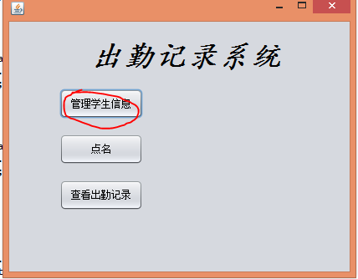
2.弹出以下界面
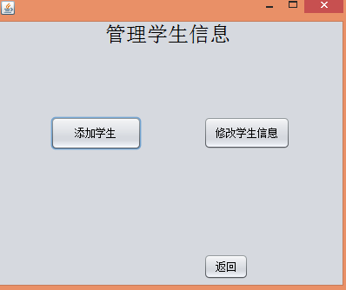
3.点击添加学生，输入学生信息学号：131110201 姓名：XX 班号：1311102然后点确定。
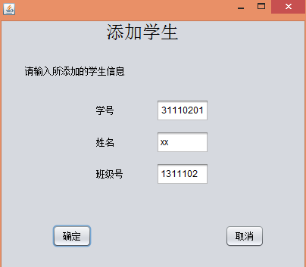
4.返回首页，点击点名，得到如下界面，输入课程名字。
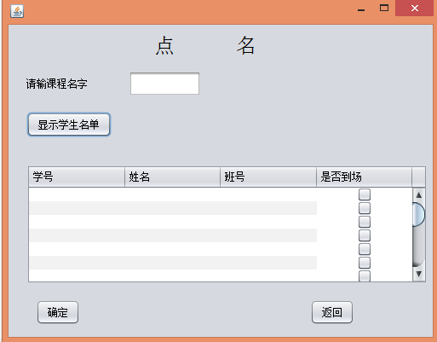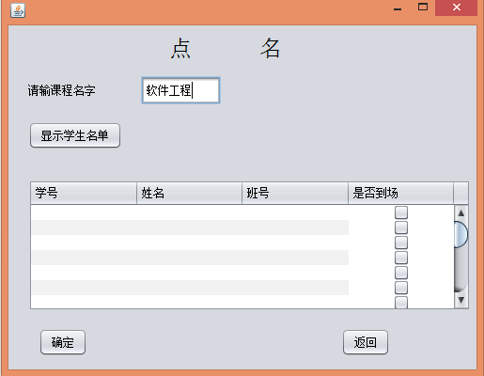
5.点击显示学生名单出现如下情况，在是否到场一栏点勾。点击确定。
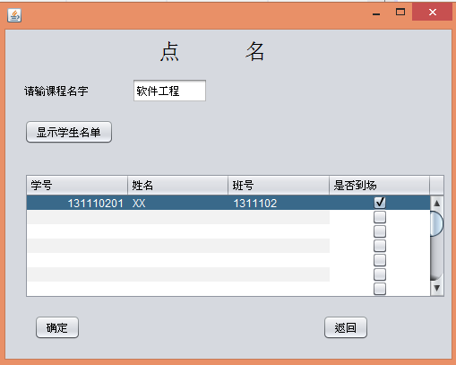
6.返回主界面，点击查看出勤记录。输入学号和日期，可以查看学生学生当天出勤记录，从结果来看是正确的。软件基本功能成功实现。
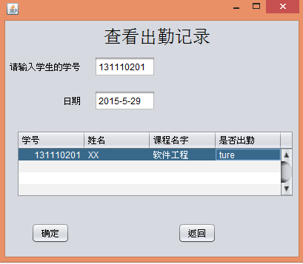
但是这次试验中发现此工程容错率低，健壮性不好，当输入非法字符时程序无法正常运行。

